|  |
| --- |
|  |
| Prueba de Caja Blanca |
| ***“Panadería La Italiana”*** |
|  |
|  |
| **Integrantes:**  **Kevin Coloma**  **Carlos Granda**  **Erick Moreira**  **Fecha 2025-07-16** |

**Prueba caja blanca de**  Gestionar Categorías, el administrador puede añadir una categoría para que los clientes puedan filtrar y elegir los productos de dicha categoría.

1. **CÓDIGO FUENTE**

const handleSubmit = async (e) => {

e.preventDefault();

if (!nombre.trim()) return setMensaje('El nombre es obligatorio'); // P1

try {

const formData = new FormData();

formData.append('nombre', nombre);

formData.append('descripcion', descripcion);

if (foto) formData.append('foto', foto); // P2

if (editingId) { // P3

await axios.put(`http://localhost:4000/categorias/${editingId}`, formData, {

headers: { Authorization: `Bearer ${token}` },

});

setMensaje('Categoría actualizada');

} else {

await axios.post('http://localhost:4000/categorias', formData, {

headers: { Authorization: `Bearer ${token}` },

});

setMensaje('Categoría creada');

}

resetForm();

fetchCategorias();

} catch (error) { // P4

setMensaje(error.response?.data?.error || 'Error al guardar categoría');

}

};

1. **DIAGRAMA DE FLUJO (DF)**

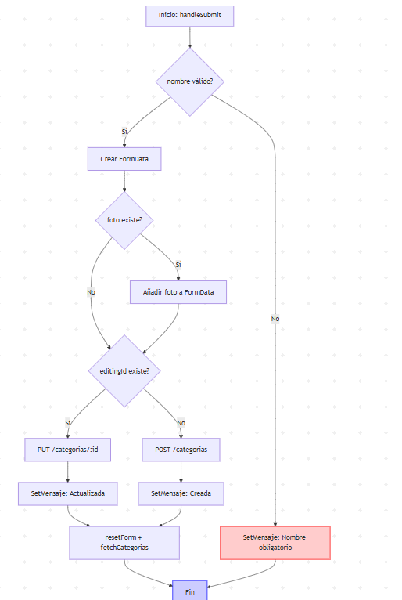

1. **GRAFO DE FLUJO (GF)**

**Nodos**

A (Inicio), B (if nombre), C (setMensaje error), D (FormData), E (if foto), F (add foto), G (if editingId), H (PUT), I (setMensaje), J (POST), K (setMensaje), L (reset + fetch), M (Fin).

**Aristas**

A→B, B→C, B→D, D→E, E→F, E→G, F→G, G→H, G→J, H→I, J→K, I→L, K→L, L→M, C→M.

1. **IDENTIFIACCIÒN DE LAS RUTAS (Camino básico)**

(Caminos independientes en el GF).

R1: A → B → C → M (Nombre vacío).

R2: A → B → D → E → G → H → I → L → M (Edición con foto).

R3: A → B → D → E → G → J → K → L → M (Creación sin foto).

R4: A → B → D → E → F → G → H → I → L → M (Edición sin foto).

R5: A → B → D → E → F → G → J → K → L → M (Creación con foto).

1. **COMPLEJIDAD CICLOMÁTICA**

* Nodos (N): 13 (A a M).
* Aristas (A): 14
* Nodos Predicado (P): 4 (B, E, G, catch implícito).

**Fórmulas:**

V(G) = P + 1 = 4 + 1 = 5.

V(G) = A - N + 2 = 14 - 13 + 2 = 3. (Hay discrepancia por el nodo implícito de error).

Resultado final: V(G) = 5 (coincide con las 5 rutas básicas).